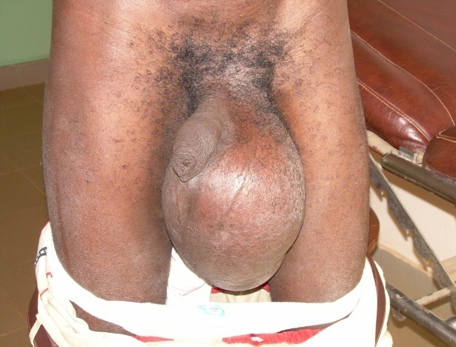

Figure 2 : lymphoedème Figure 3 : hydrocèle

Figure 2 : Lymphoedema Figure 3 : Hydrocele